1. 登录jenkings,点击构建执行状态,如下图:
2. 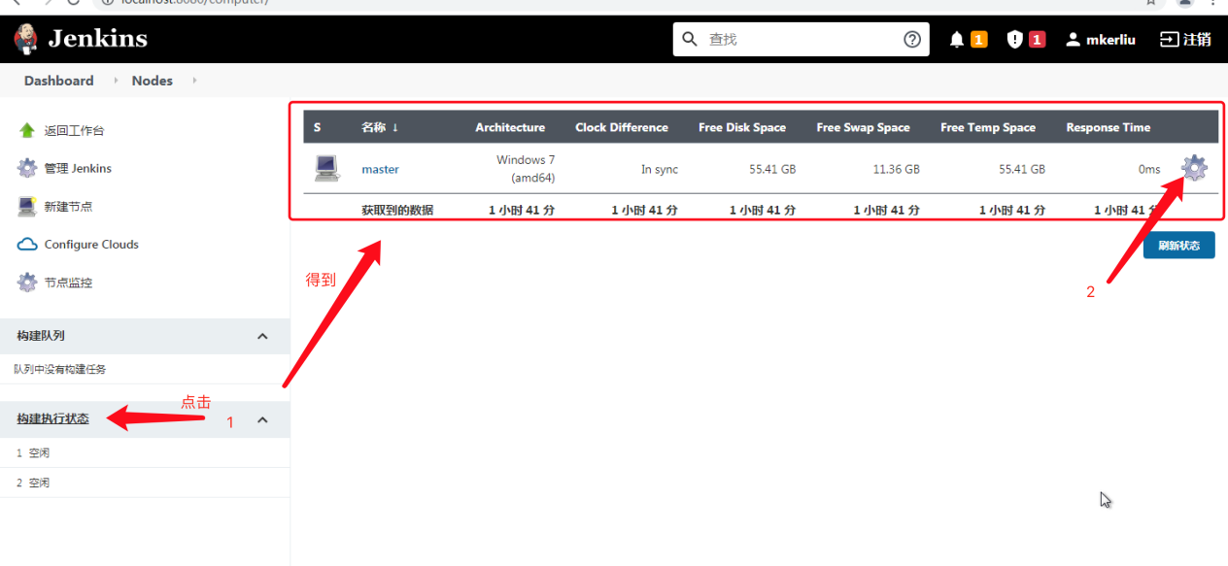
3. 点击齿轮,得到如下图:
4. 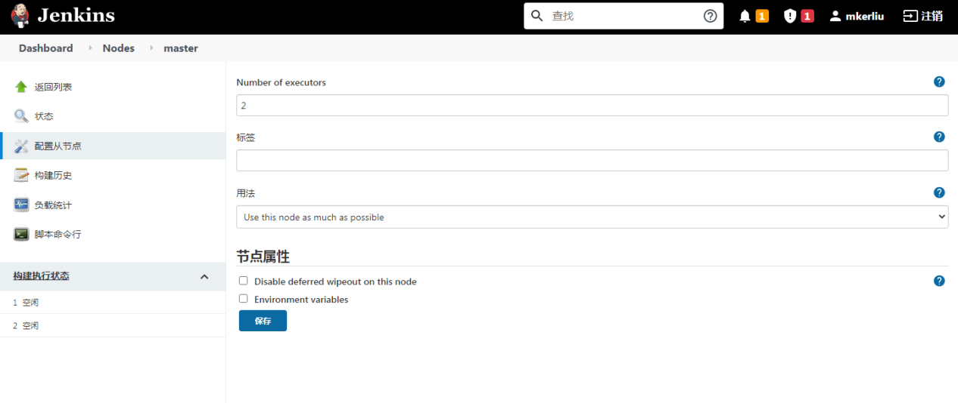
5. 点击节点属性下面的Environment variables,配置环境变量,如下图:
6. 先获取python.exe的路径,selenium的位置,火狐浏览器驱动的位置
7. 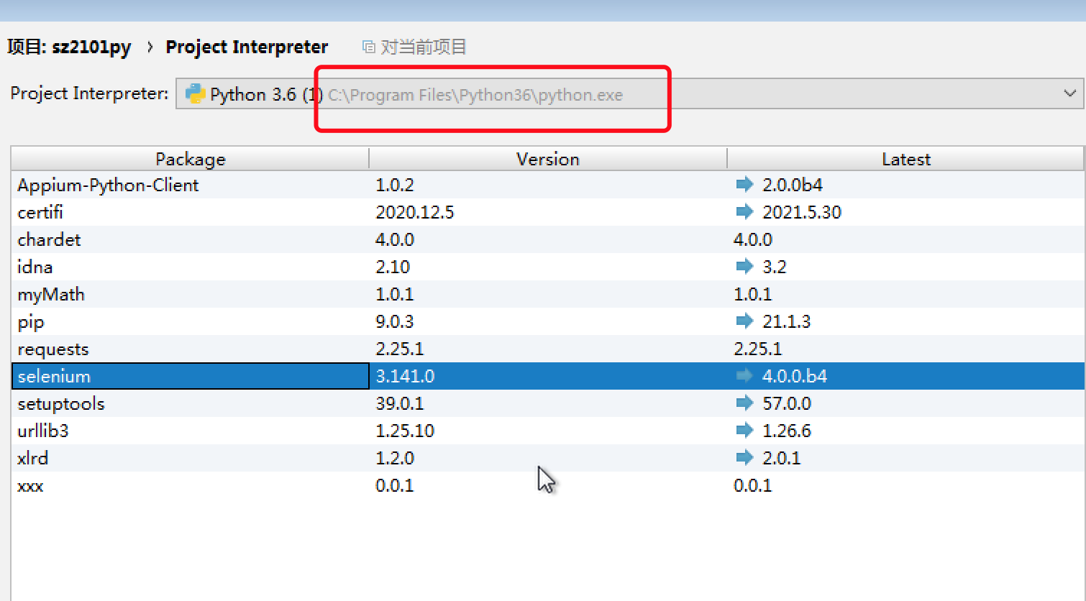
8. 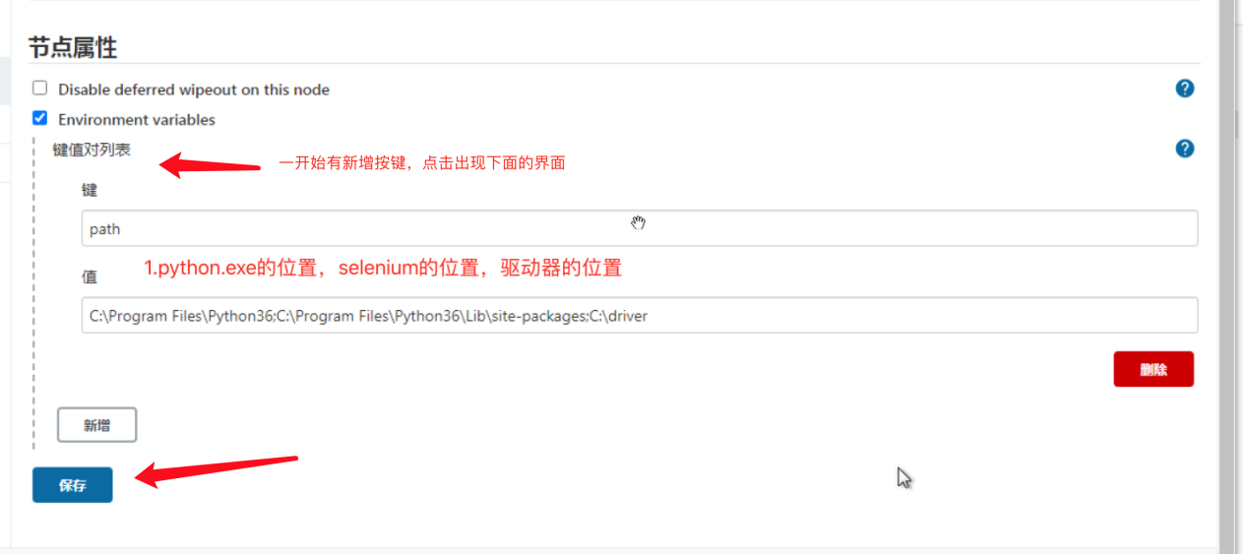
9. 点击保存,得到如下
10. 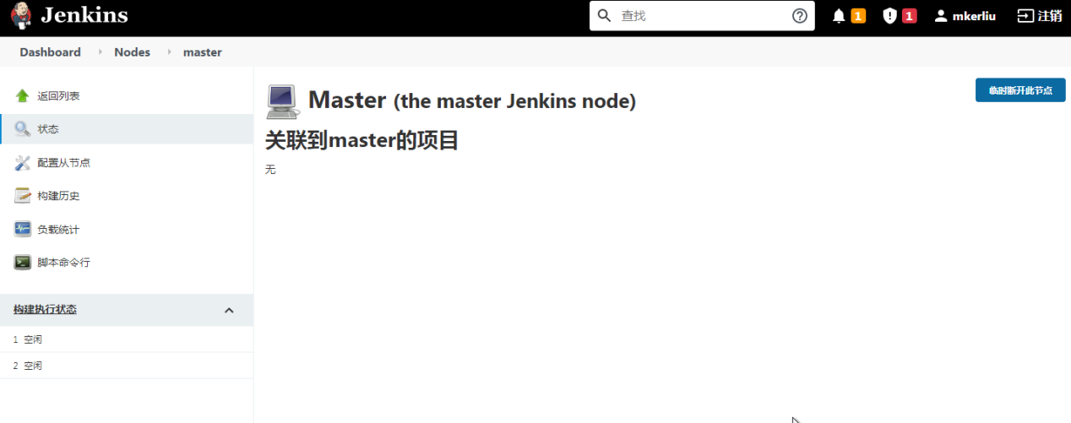
11. 回到jenkings的首页,新建itme,如下图:
12. 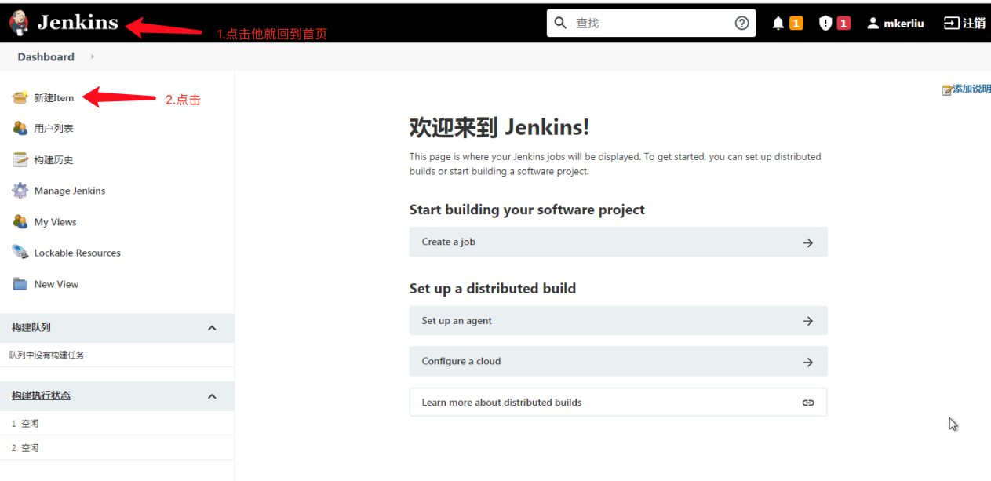
13. 得到如下界面
14. 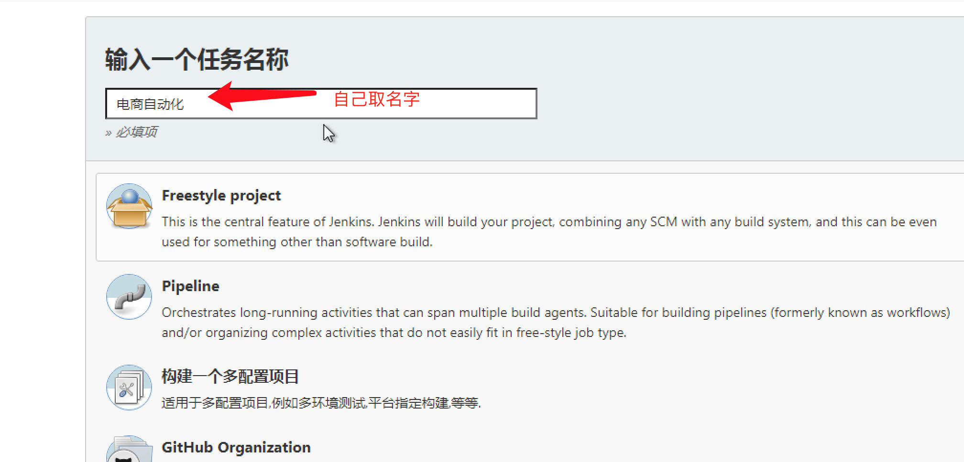
15. 然后选择工程类型,点击确定,如下图:
16. 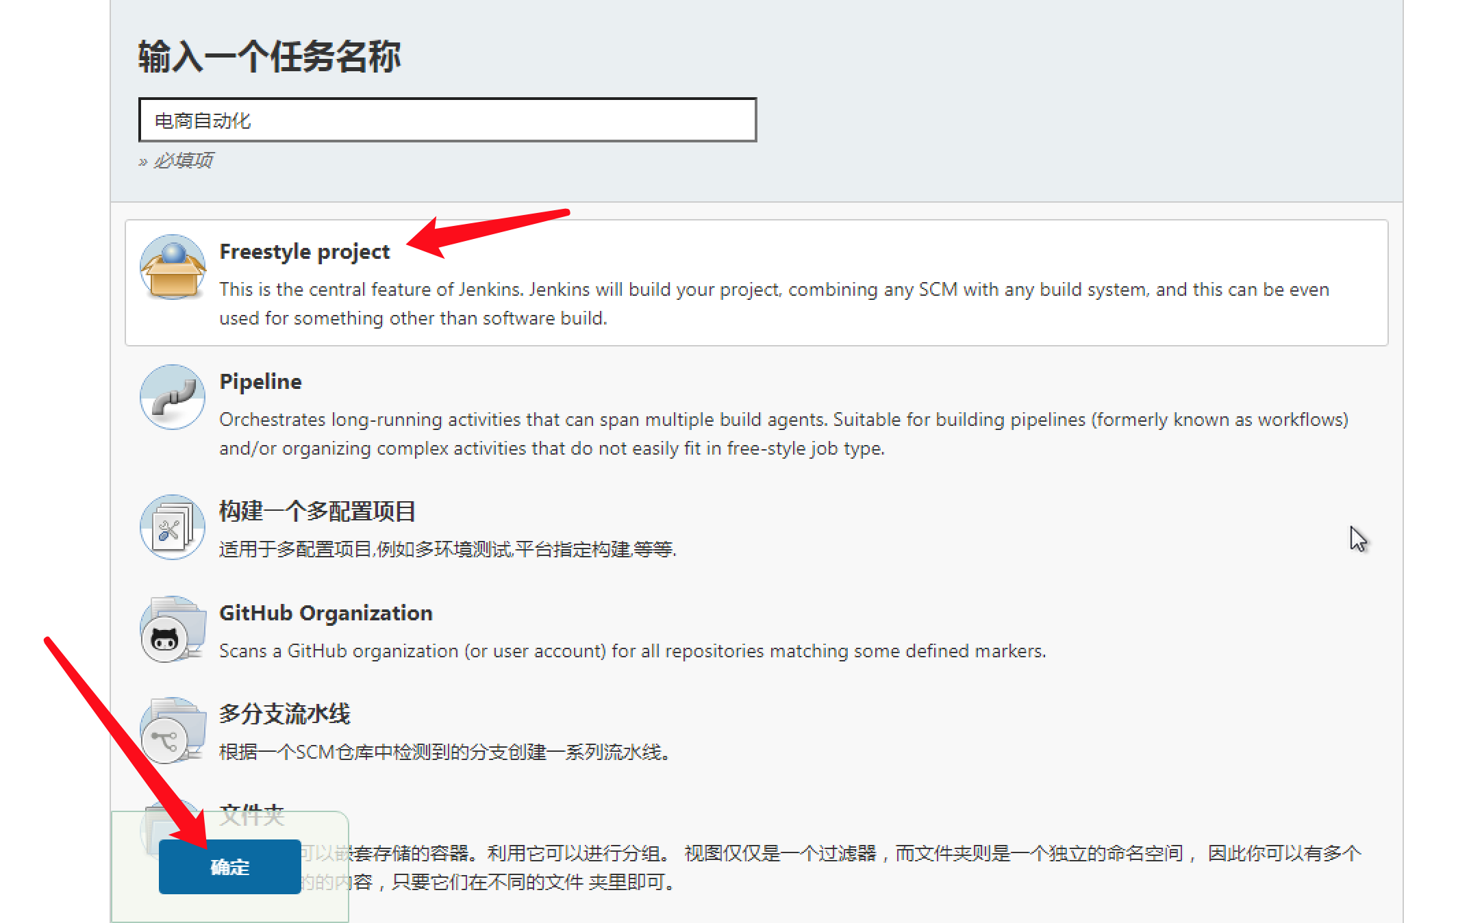
17. 点击确定,到达项目配置界面,如下图:
18. 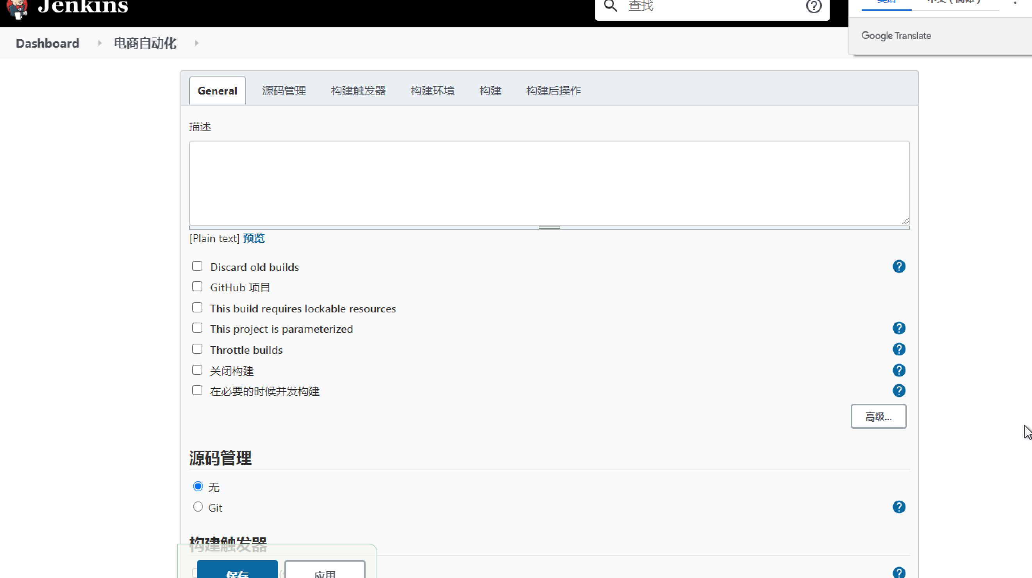
19. 进行配置,如下图:
20. 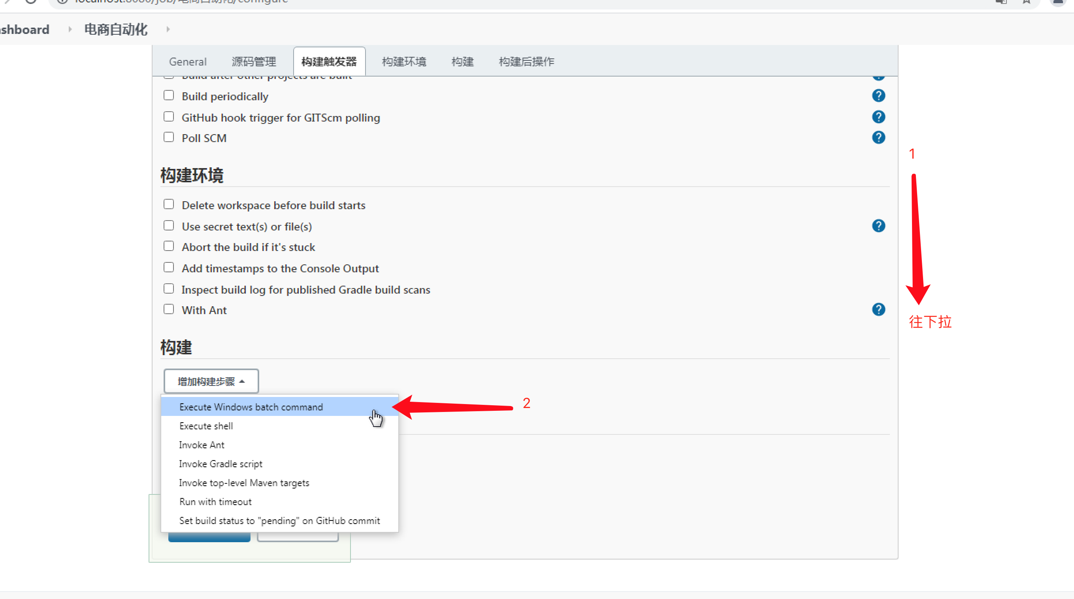
21. 得到如下图:
22. 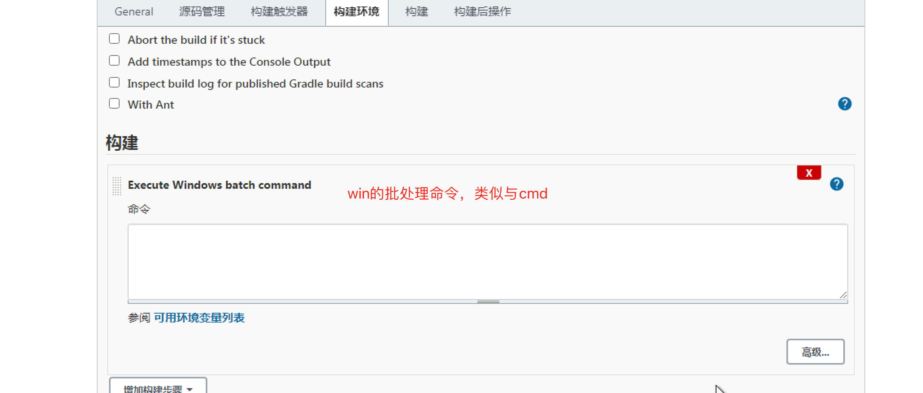

开始写命令,这个命令框默认是在jenkings的工作目录中C:\Windows\system32\config\systemprofile\AppData\Local\Jenkins\.jenkins\workspace\电商自动化 但我的脚本在E盘

1. 我们首先要有脚本,如下图:
2. 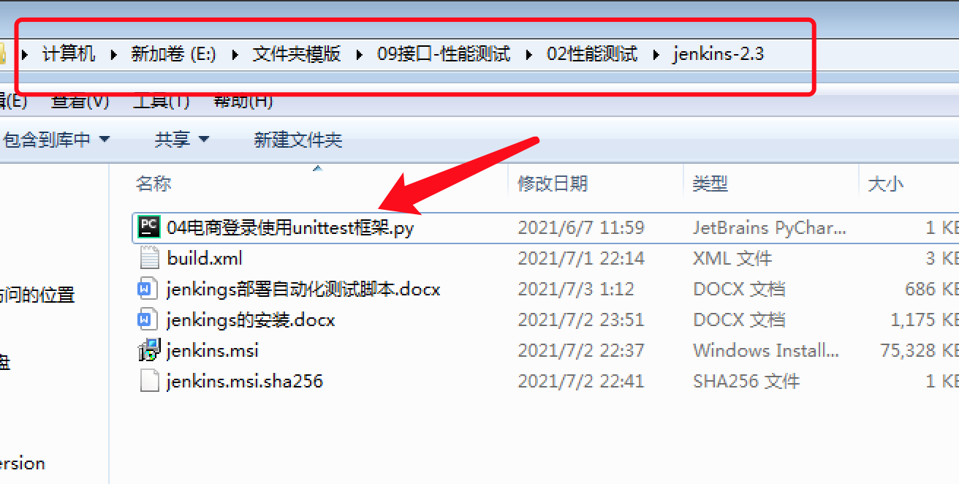
3. 命令如下:
4. 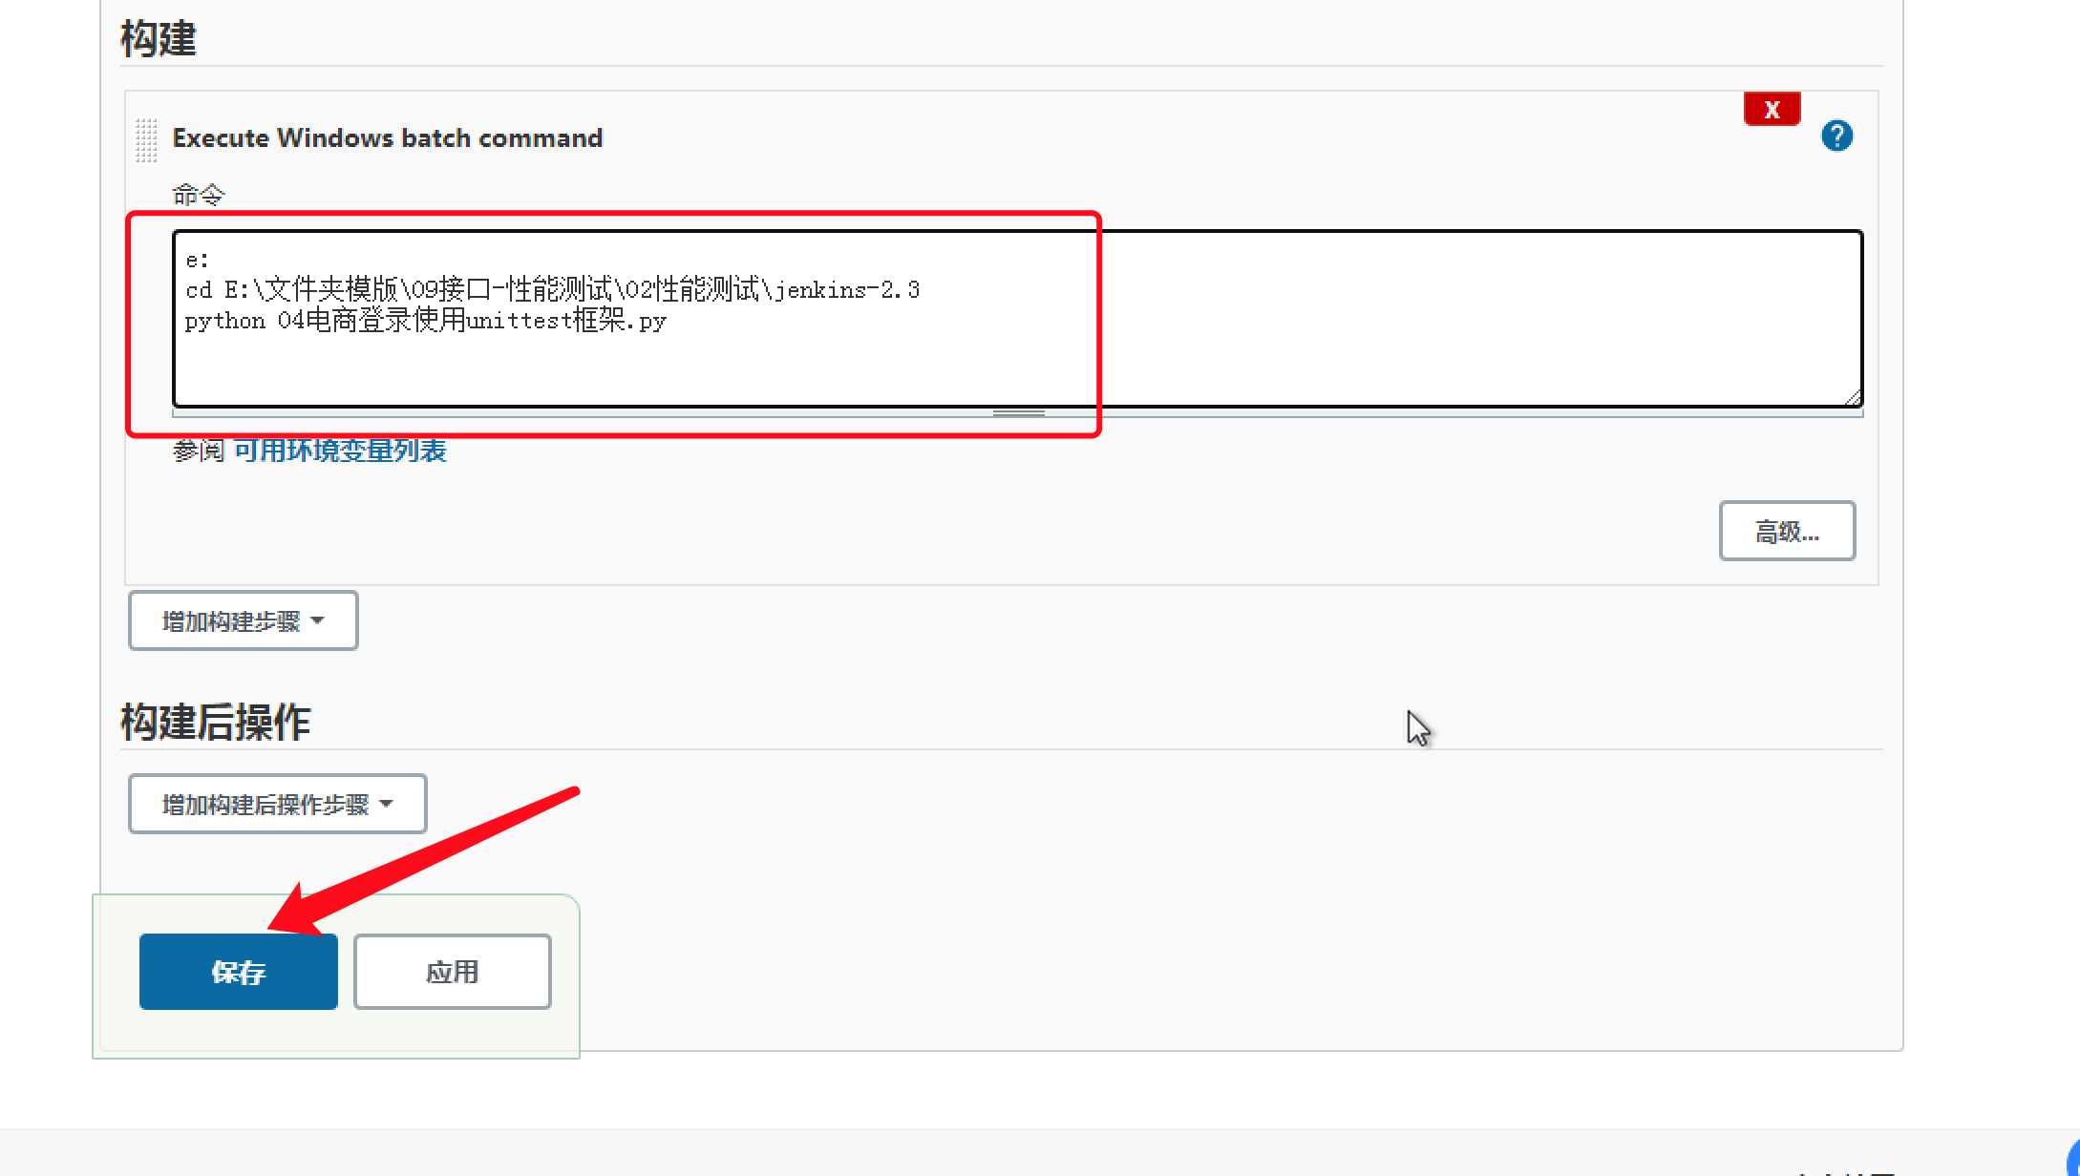
5. 保存后,得到如下图
6. 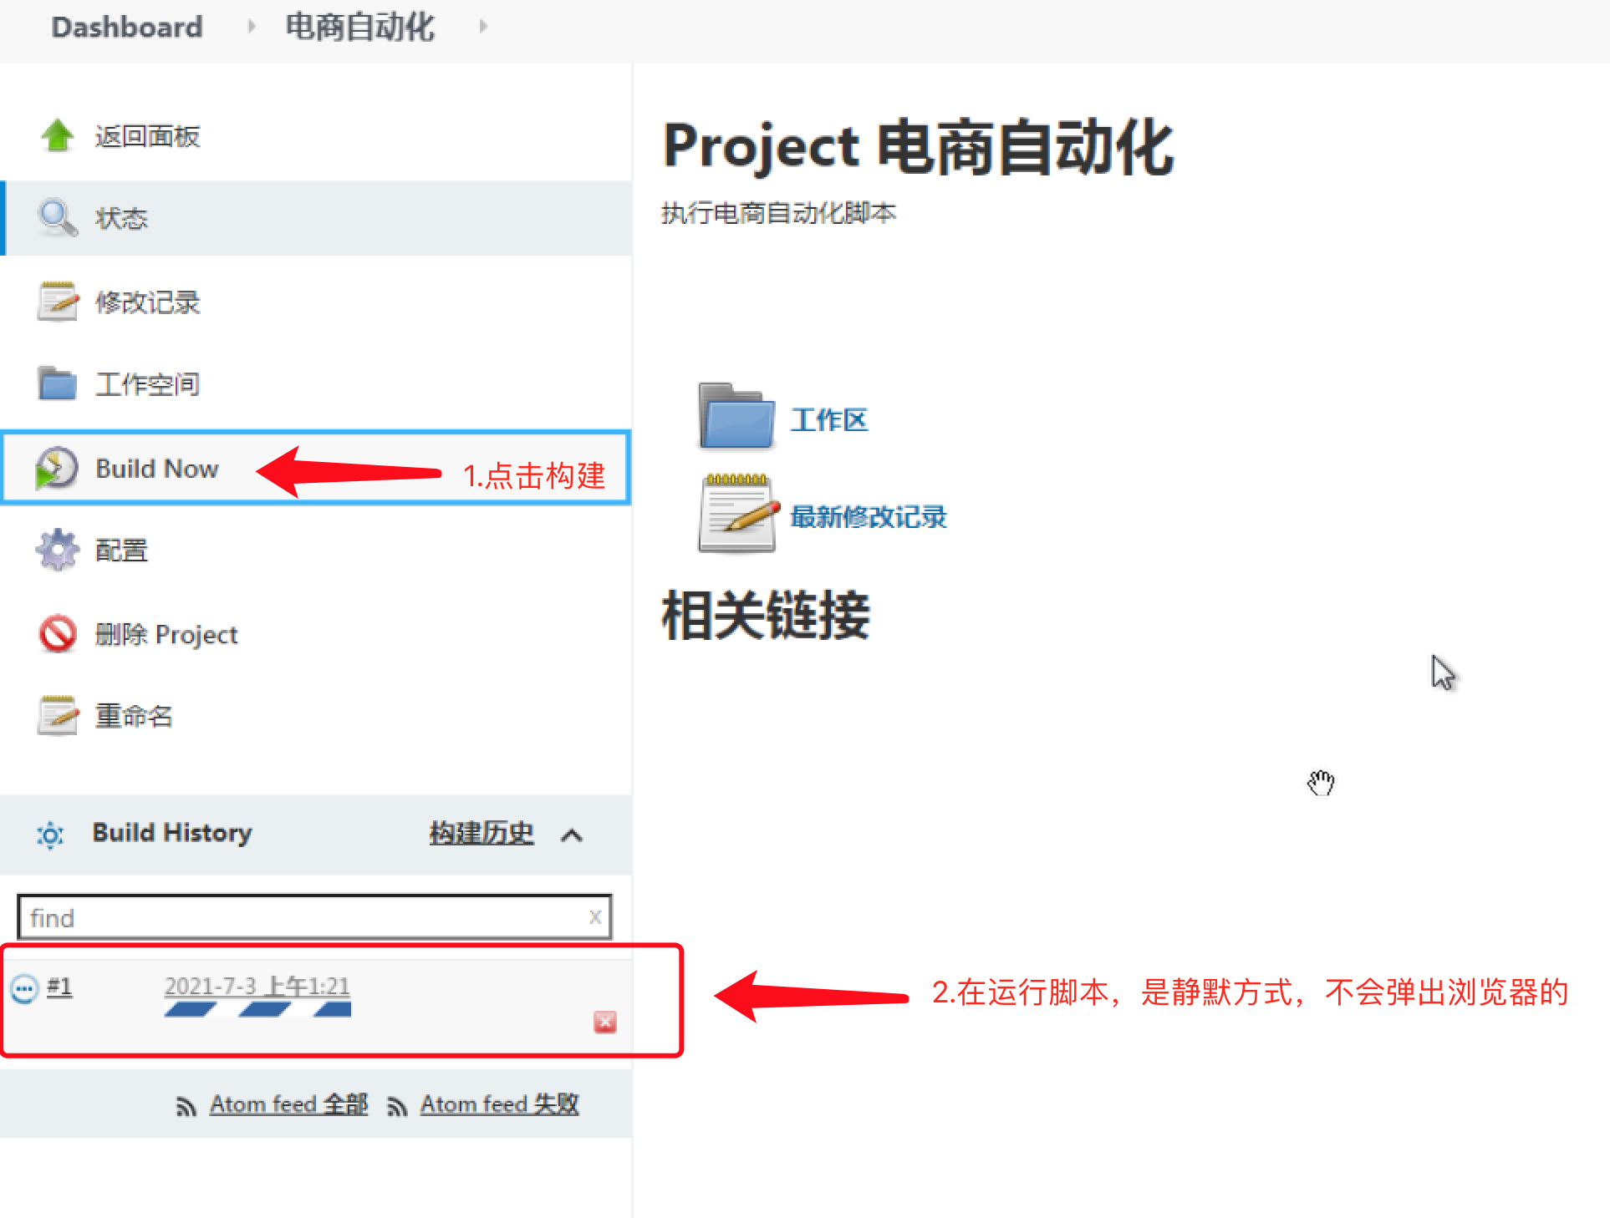
7. 得到如下图:
8. 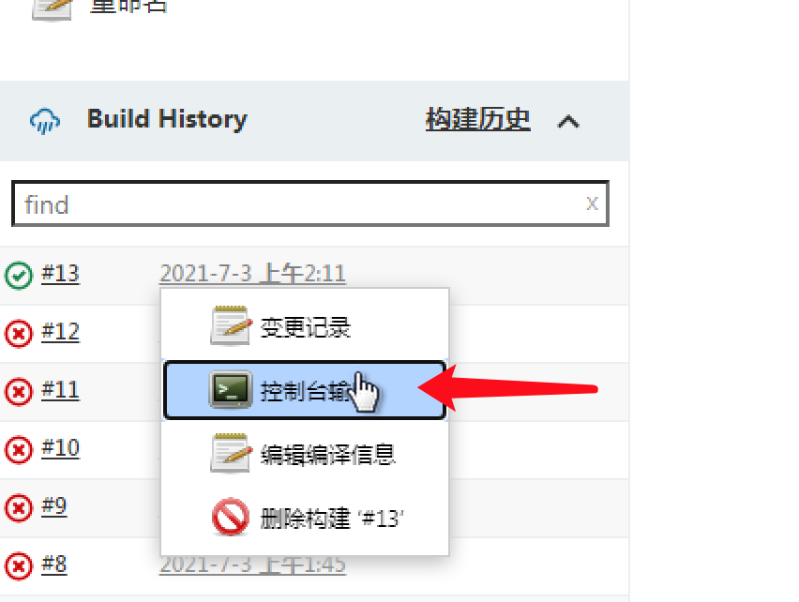
9. 得到控制台的输出界面,如下图:
10. 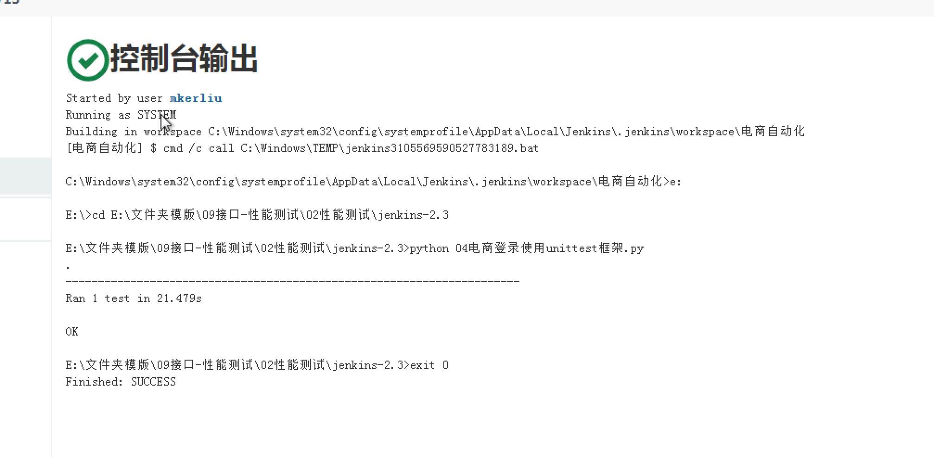
11. 接下来,设置定时执行脚本,如下图:
12. 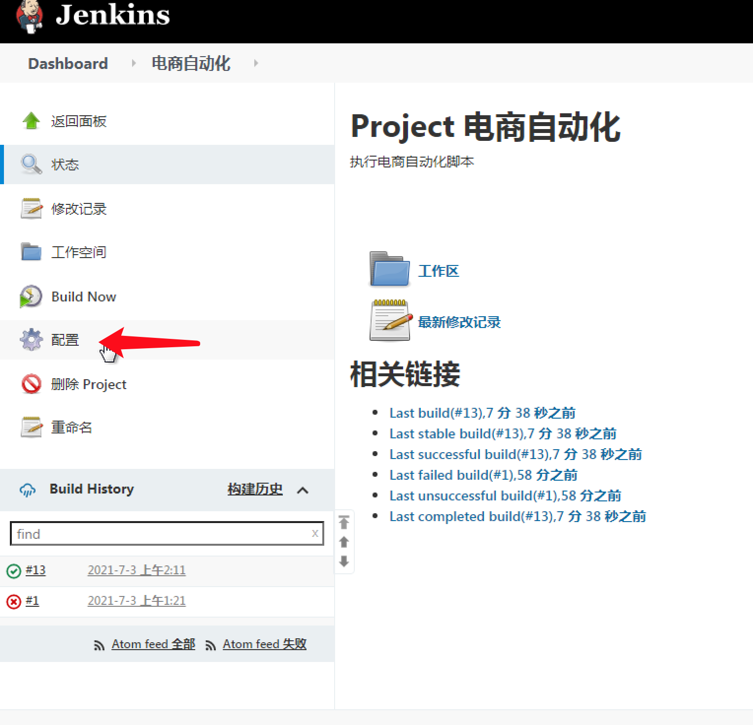
13. 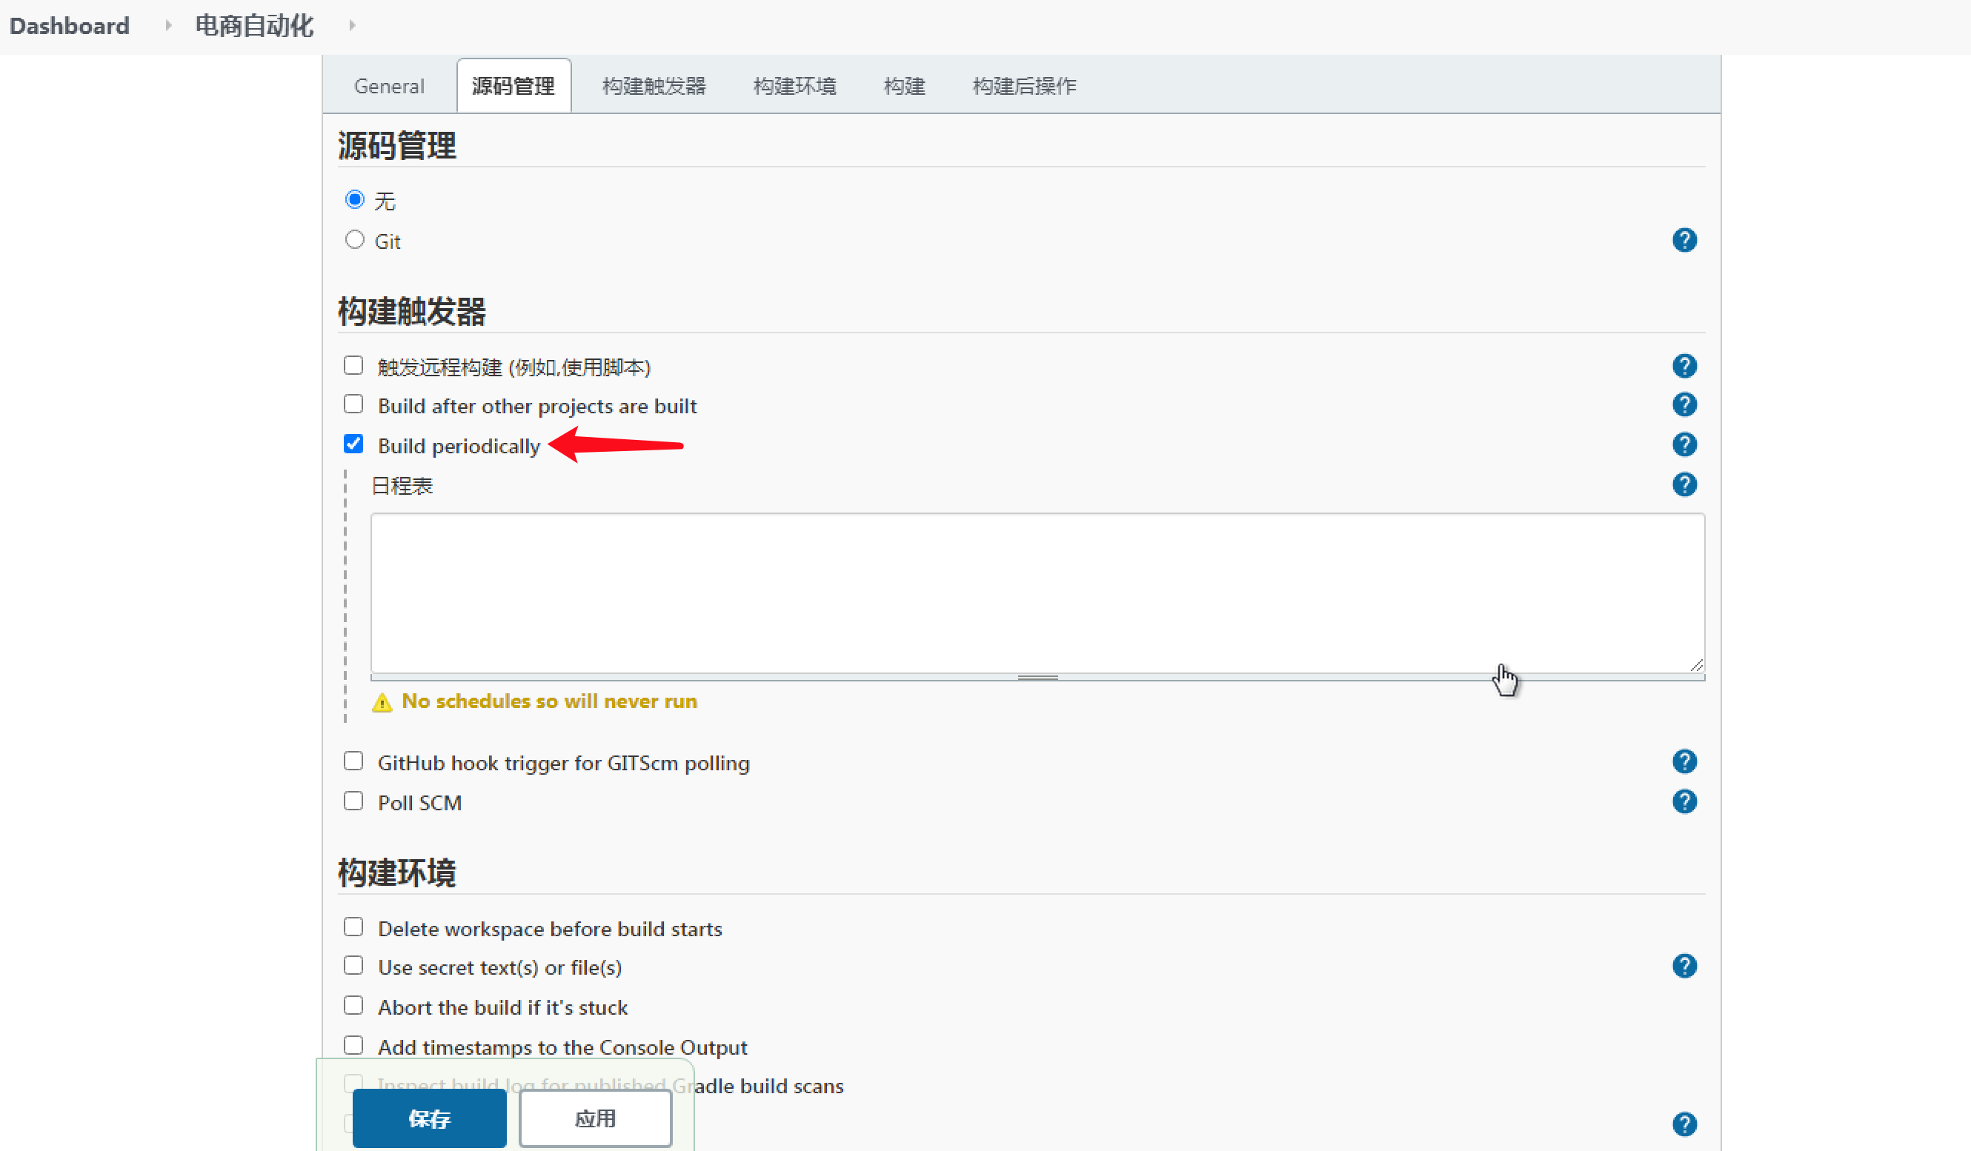
14. 时间规则是:分时日月星期,那么就是30 15 8 7 ,或30 15 \* \* \*;表示每年每月每日的15点30分执行一下脚本,
15. H/15 \* \* \* \*,表示每隔15分执行一下
16. H H/2 \* \* \*,表示每隔2小时执行一下
17. H H \* \* 1,3,5表示每个星期一,三,五,执行一下
18. H H H/3 \* \*表示每隔3天执行一下
19. 分钟、小时、日、月、星期,如下图:
20. 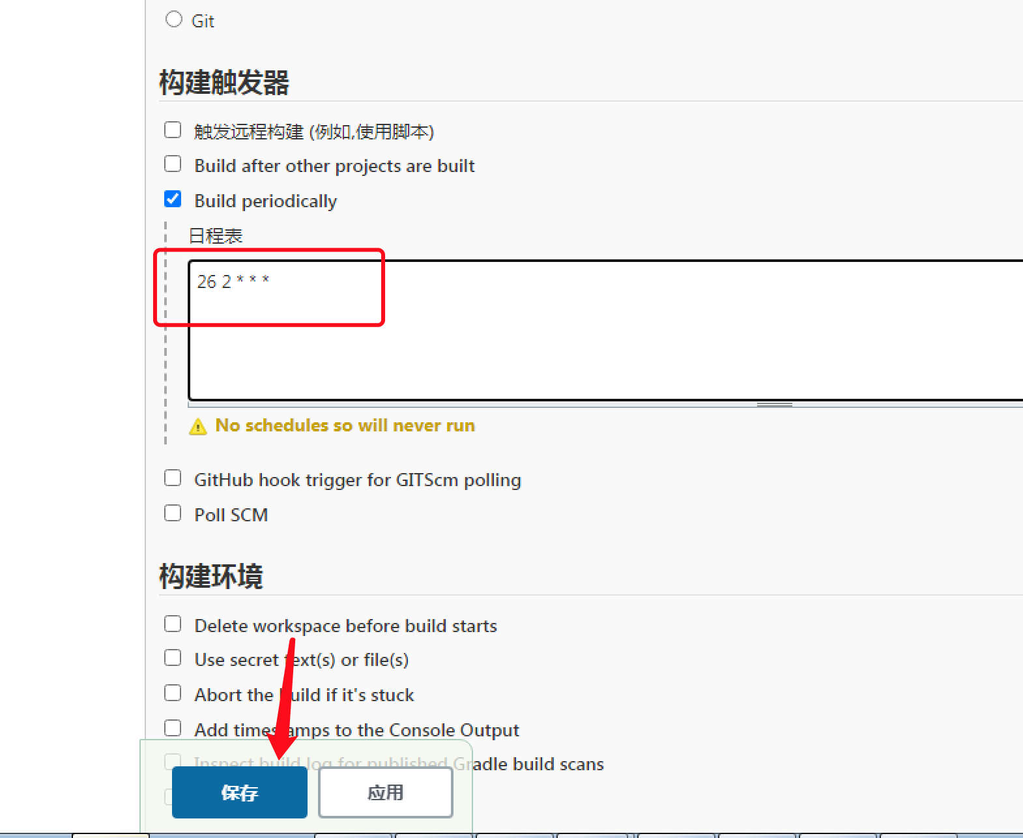

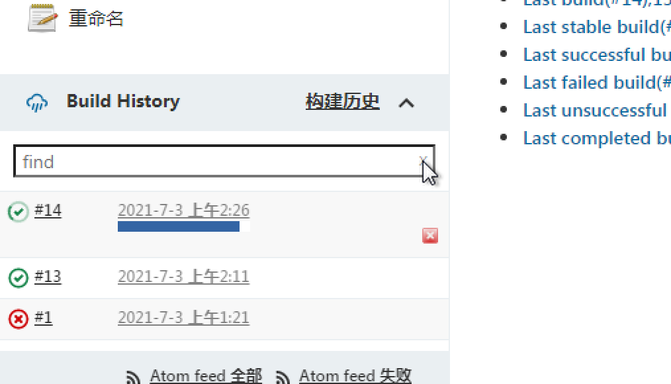

Ok了,最后jenkings还可以自动发送构建结果的邮件哦,这里就不详细描述了,可以参考下的网站的内容:https://www.cnblogs.com/gcgc/p/5631385.html